兰州大学

《**基于机器人的实践方法**》课程项目报告

项目题目：VIPLE实现智能小车的迷宫逃亡

姓名：谭诗磊 学号：329190912911 组别：

合作者：刘红祥、李航洲、张雨婷

指导教师：周庆国、周睿、狄长艳

**【缘起】**

作为兰州大学公共卫生学院的大一新生，我们每个人对于大学的上课制度都是无比陌生，再加上选课系统系统那令人抽搐的间歇性痉挛，以至于到最后可供我们选择的选修课变得寥寥无几。很幸运的，我们无意间看到了这门被称作“内选课”的机器人课。很显然的，对于我们来说，机器人的吸引力是无比巨大的，在内外因素的作用下，我们毫不犹豫的选择了它，并开始了我们这个令人终生难忘的选修课。

**【项目目的及要求】**

用Blockly算法对拼装好的智能机器人小车进行编程，使其能够在复杂的迷宫中寻找到正确的路径，完成自动寻路并走出迷宫。在寻路的过程中，不得使用键盘操作。

**【项目内容及原理】**

**1.Blockly 编程介绍**

Blockly是google发布的可视化编程工具，基于web技术构建。

使用blockly的时候，用户可以通过拖拽模块来构建代码逻辑，过程类似于搭积木。通过对blockly的使用，使得复杂的编程工作变成了简单易懂的搭积木游戏，简单明了、高效易懂。

**2.迷宫算法介绍**

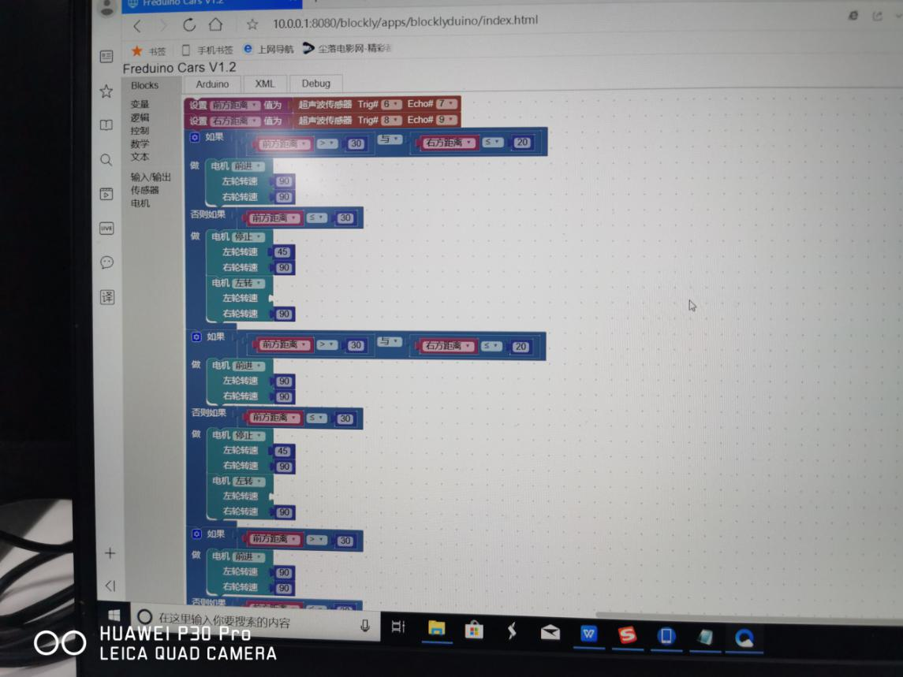

**3.编程环境**

i5 、win10

**4.小车硬件**

树莓派3B主板、 Arduino电路板及其扩展板、电机及电机线、主动轮及万向轮、底座AB板及亚克力板、变压器、超声波感应器、

**【项目感想】**

正如之前所说的一样，我们在机缘巧合之下选修了这门机器人编程趣味课堂，并由此开始了我们大学新生活的一段美好切终生难忘的美好篇章。

在老师的简单分组下，我们四个同学被分到了同一组里，在几周的磨合下，大家从开始的羞涩腼腆慢慢变得活泼开朗，也从互不认识变得渐渐熟络，简单点说，这次机器人的实践课堂，不仅仅培养了我们的动手操作能力以及计算机的理论认知能力，更培养了我们的社交能力及团结合作的意识，离开了我们组员任何一人的努力与付出，我们都是不可能完成这项艰巨的任务的，感谢老师们的辛苦培养，也谢谢这门课程丰富了我们的兴趣，开阔了我们的视野。

**【过程】**

1.为了提高完成机器人组装的效率，我们决定“兵分两路”，在组内再次进行了一个小小的分组。我（谭诗磊）与张雨婷负责进行电路板的组装，李航洲和刘红祥负责进行小车框架以及接线、传感器的安装，极大地提高了我组机器车的拼装效率。

2.我与张雨婷负责电路板的组装，它的成品外观如下

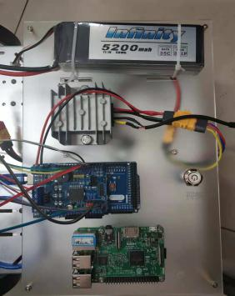 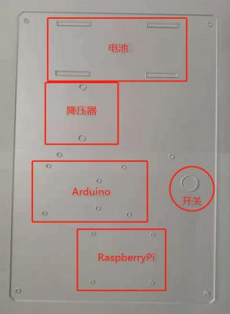

此电路板又称亚克力板，它的组成包括树莓派、Arduino、开关、降压器、电池五大组分，其位置在电路板上有明确的标识。

3.我们首先进行的是树莓派主板的安装，接着是Arduino主板的安装，然后是开关、降压器、最后再安装了电池。我们对于电池怀有一颗敬畏的心，因为老师曾警告过我们：电池一旦爆炸，我们这间教室就没了，所以我们在组装的时候，选择了最后装电池而且接线的时候，也非常小心，开关也始终处于关闭状态。尽管中间由于各种零件的缺失导致我们的进度受到了阻碍，但是秉承着“办法总比困难多”的观点，我们最终战胜了困难，并完成了电路板的组装。

4.在拼装底板、电机的时候我们一连三次都失败了，第一次是底板装反，电机的位置错开，第二次底板改好了，电机装反了，结果轮子装不上去，最后接电源时，线也接错了，点的前进，轮子向后转，点后退，却向前转。我们保持着耐心，反反复复的纠正错误，让我们明白了只有不断的失败，不断的改进，最后才能成功。

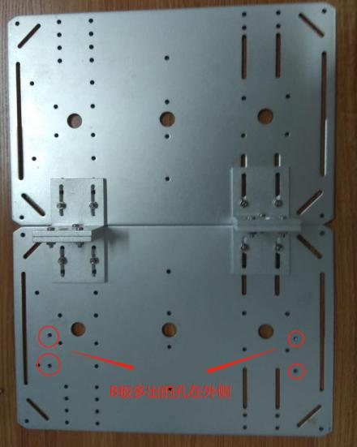 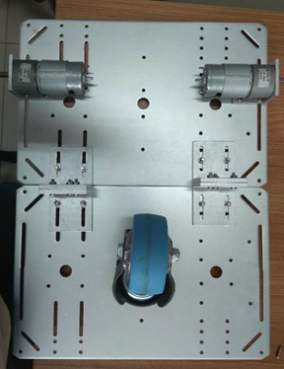

5.首先当我第一眼看到安装教程时，还觉得挺简单，安装起来应该没什么问题，但当真正安装的时候才发现情况并不是预想的那么简单。我和李航洲按照教程打算先把两块底板拼接在一起，由于没有注意细节导致拼接错误，接下来一切照常进行，当要将发动机安装在底板时发现两个发动机方向竟然朝向同一侧，我们又只能重新安装。通过这几次失败经历，我们在后续的拼接中，先仔细研究教程，确认所有细节都注意到了之后才动手拼接，后续拼接就顺利了很多。经过我们不断的模仿，改正，探索，我们的小车终于成型了，这一刻我知道我们所有的努力都没有白费，也让我明白注重细节才能更容易走向成功。

6.最后在大家的努力下，我们一起完成了小车的最后组装，成品如下

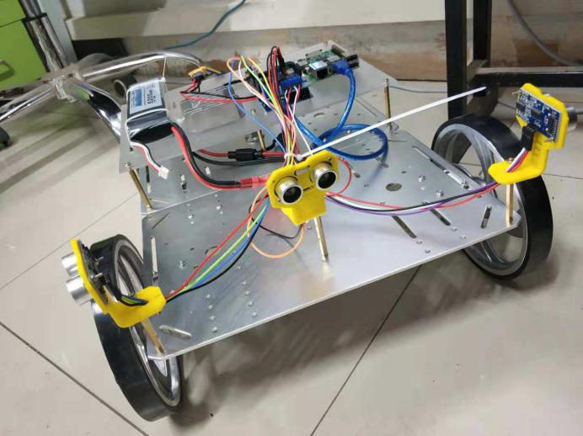

7.虽然最后在通过迷宫的时候，由于各种原因，我们的小车止步于60分的第一个弯道，但是我们每个人都为此付出了自己的努力，流下了自己的汗水，我们同样为此感到骄傲。但是这次的失败也给我们提了一个醒，督促我们在以后的学习中要更加认真，更加努力。